выпуск № 17
(2016 – 2017 уч.год)

- В КАЛЕЙДОСКОПЕ ШКОЛЬНЫХ ДЕЛ-
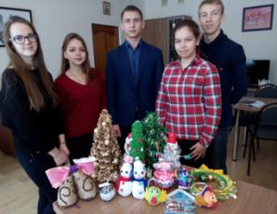
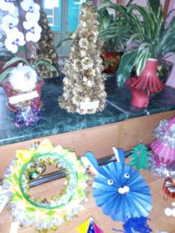
Последние дни уходящего года ребята нашей школы посвятили подготовке к новогодним школьным мероприятиям. Сколько оригинальных, ярких, необычных поделок было представлено на выставке «Мастерская Деда Мороза»! Очень трудно было определить победителей, но тем не менее, жюри в составе членов Совета старшеклассников и учителей технологии определило победителей. Ими стали 11 учащихся 1-6 классов, а также коллективные работы ребят 7 «А» класса (кл. руководитель А.А.Певченко, учитель математики) и 7 «Б» класса(кл. руководитель Л.Н. Гринёва, учитель математики). Всем победителям в ходе праздников были вручены дипломы и призы.

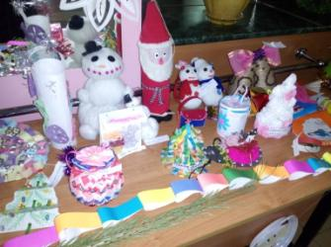
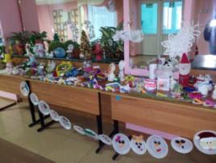

И, конечно же, самое главное событие – это новогодние карнавалы, путешествия, утренники и маскарады! Каждый праздник стал неповторимым и сказочным, а закончился день «Новогодним ассорти», которое подготовили старшеклассники. Праздник начался с традиционного поздравления «Первых лиц государства», роли которых исплнили Тощенко Максим- 11 «А» класс, Иващенко Артём и Шутяк Павел – 10 класс. Продолдился вечер новогодним выпуском программы «Пусть говорят» с А. Малаховым, роль которого исполнил ученик 11 «Б» класса Бабаков Николай. В новогодней программе 9 «А» класс представили спецвыпуск программы «Модный приговор», 9 «Б» - «Танцы», 10 «А» класс- новогодний выпуск программы «Давай поженимся», 10 «Б» - «Голубой огонёк», 11 «А» - «Новогодний парад звёзд», 11 «Б» - «В гостях у сказки». Неиссякаемый талант и мастерство ребят в очередной раз поразили всех, пришедших на праздник! Закончился праздник поздравлениями Деда мороза и Снегурочки, весёлым хороводом и новогодней дискотекой.
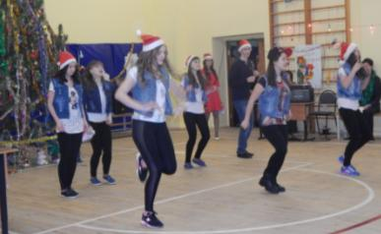

Проект «Танцы»
9 «Б» класс

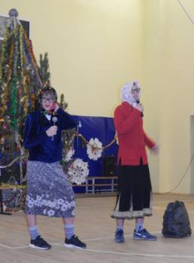

«Новые русские бабки»
из 10 «А» класса
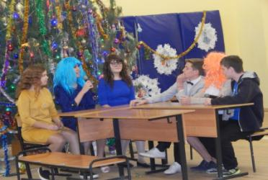
«Давай поженимся!»
в исполнении 10 «Б» класса

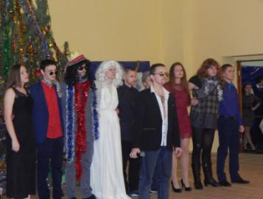

«Новогодний парад звёзд»
в исполнении
11 «А» класса

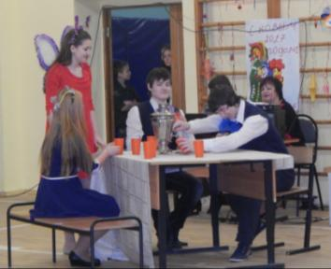

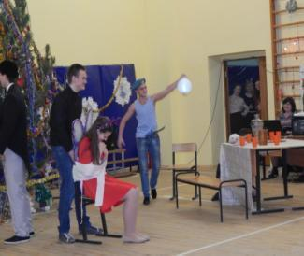

«В гостях у сказки» вместе с 11 «Б» классом,
«Муха-Цокотуха»

Учредитель и издатель – Совет старшеклассников МКОУ Митрофановская СОШ
Куратор: Плохих Надежда Викторовна
Главный редактор: Осипова Татьяна,11 «А» класс
Корреспонденты: Дудник Д., Варёнова А., Черячукина Д., Иващенко А., Рябенко Л.
Фотокорреспонденты: Завгородняя Виктория, Певченко Дарья, Губская Анастасия.
Верстка и дизайн: Боброва Мария, Садымак Елизавета, Шаповалов Иван, Дьякова Ольга
Адрес редакции: МКОУ Митрофановская СОШ, кабинет №207
e-mail mitrscho@yandex.ru

Юные поэты МКОУ Митрофановской школы! Вы сможете размещать свои стихотворения, удивительные рассказы, истории! Наша газета поможет раскрыть все ваши творческие способности,
и продемонстрировать их всей школе!

